Offene Fragen digital (Vollausbildung)
„Die Einzelunternehmung“
Bitte beantworten Sie mit Hilfe der Wortwolke die nachfolgenden Fragen:
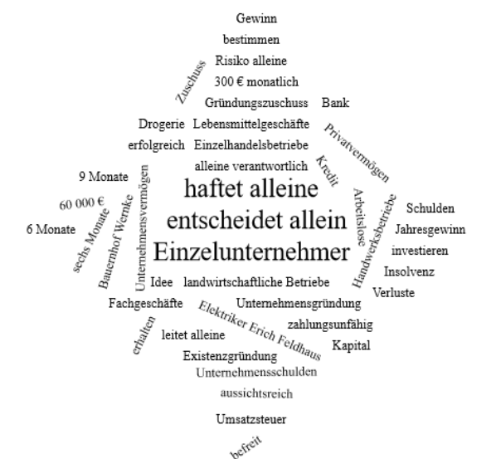

1. Was kennzeichnet ein Einzelunternehmen? Nennen Sie mindestens drei Merkmale.
Klicken oder tippen Sie hier, um Text einzugeben.
2. Nennen Sie mindestens vier Beispiele für ein Einzelunternehmen.
Klicken oder tippen Sie hier, um Text einzugeben.
3. Erklären Sie bitte den Begriff „Insolvenz“.
Klicken oder tippen Sie hier, um Text einzugeben.
4. Wie haftet der Einzelunternehmer im Falle einer Insolvenz?
Klicken oder tippen Sie hier, um Text einzugeben.
5. Was versteht man unter „Investition“?
Klicken oder tippen Sie hier, um Text einzugeben.
6. Ein Arbeitsloser möchte sich selbstständig machen. Welche Hilfen und Vergünstigungen kann er in Anspruch nehmen. Nennen Sie mindestens zwei.
Klicken oder tippen Sie hier, um Text einzugeben.
7. In welchem Fall muss ein Einzelunternehmer sich ins Handelsregister eintragen lassen?
Klicken oder tippen Sie hier, um Text einzugeben.
8. Welche Vorteile und Verpflichtungen ergeben sich aus einem Eintrag ins Handelsregister?
Klicken oder tippen Sie hier, um Text einzugeben.
9. Was bedeutet das Kürzel „e.K.“?
Klicken oder tippen Sie hier, um Text einzugeben.

